Памятка по
БЕЗОПАСНОСТИ НА ДОРОГЕ
Ежегодно в нашей стране жертвами дорожно-транспортных происшествий становятся не только дети, но и взрослые. Каждый день вы выходите на улицу и становитесь участниками дорожного движения. Очень часто нарушаете правила дорожного движения или вовсе их не знаете. Давайте сейчас, прочитав эту памятку, запомним основные правила и не будем их нарушать.
ОСНОВНЫЕ ПРАВИЛА БЕЗОПАСНОГО ПОВЕДЕНИЯ НА ДОРОГЕ.
- Никогда не выбегайте на дорогу перед приближающимся автомобилем. Это опасно, потому что водитель не может остановить машину сразу.
- Дорогу необходимо переходить в специально установленных местах по пешеходному переходу.
- На проезжую часть выходите только после того, как убедитесь в отсутствии приближающегося транспорта и слева и справа.
- Выйдя из автобуса не выбегайте на дорогу. Подождите, пока автобус отъедет, и только потом, убедившись в отсутствии машин, переходите дорогу.
- Не выбегайте на дорогу вне зоны пешеходного перехода, в этом месте водитель не ожидает пешеходов и не сможет мгновенно остановить автомобиль.
- Умейте пользоваться светофором.
- Не спешите, переходите дорогу размеренным шагом. Выходя на проезжую часть дороги, прекратите разговаривать по телефону.
- Не переходите дорогу на красный или желтый сигнал светофора, как бы вы при этом не торопились.
- Переходите дорогу только в местах, обозначенных дорожным знаком “Пешеходный переход”.
Помните!
Только строгое соблюдение
Правил дорожного движения защищает всех вас
от опасностей на дороге.

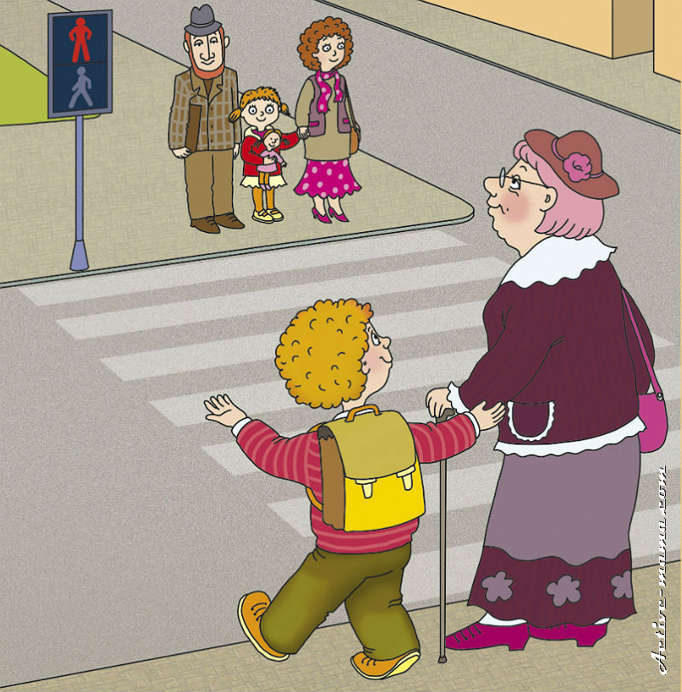
ГАУСО СО
«КЦСОН Сухоложского района»
Отделение сопровождение замещающих семей

